**《仿生:象行》学习指南**

**一、学习目标：**

1.知道“仿生--象行”动作的要领，能够形象模仿“象行”动作，完成3-5米手脚同侧移动的“象行”行进动作，发展身体的协调与灵活性。

2.体验参与“仿生--象行”学习的乐趣，培养刻苦认真的学习态度。

**二、学习步骤：**

活动1：准备活动

1. 直臂肩绕环
2. 提肩绕环
3. 体侧运动
4. 腹背运动
5. 踝腕关节绕环
6. 开合跳

活动2：平衡游戏“单腿站立”，支撑腿微屈，两臂自然伸开，保持平衡，一腿支撑另一条腿抬起做前伸、外展、后伸动作。

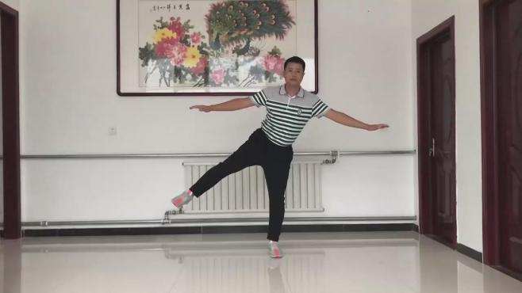

活动3：教师示范“象行”动作，学生观察教师动作，结合图片讲解“象行”动作要点。

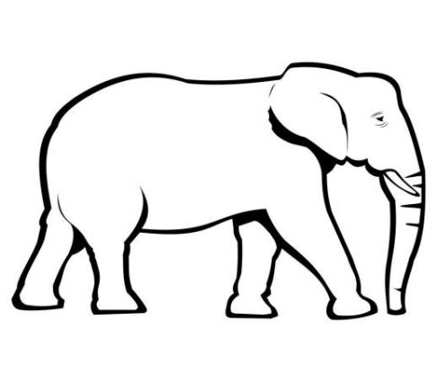

**前屈手撑地，**

**臂腿要伸直，**

**同侧撑蹬移重心**

活动4：降低难度，模仿腿部移动动作，上体前屈，腿伸直，两臂自然前伸，左、右抬腿移动身体重心原地踏步。

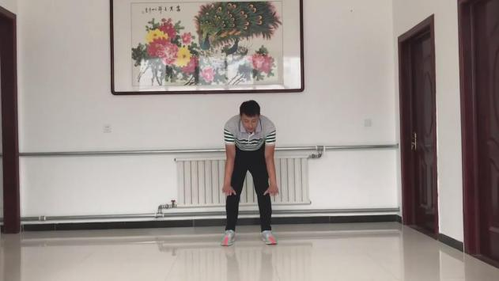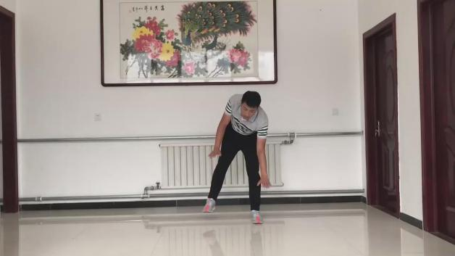

活动5：降低难度，模仿腿部移动动作，双手撑小腿或脚踝，腿伸直，左、右移动抬腿移动身体重心向前行进。

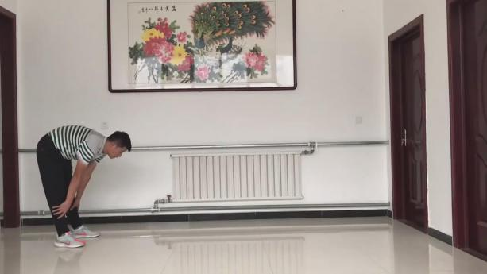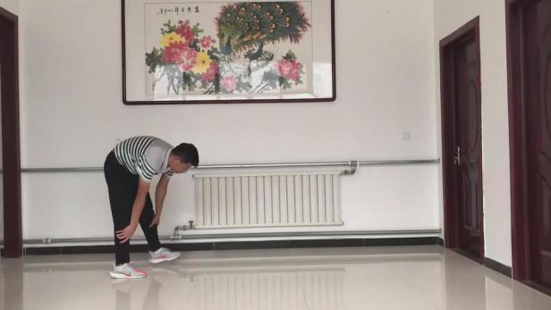

活动6：手撑地面，直臂、直腿，同侧手、脚撑、蹬，做原地模仿大象走，再练习行进间的“象行”行进。

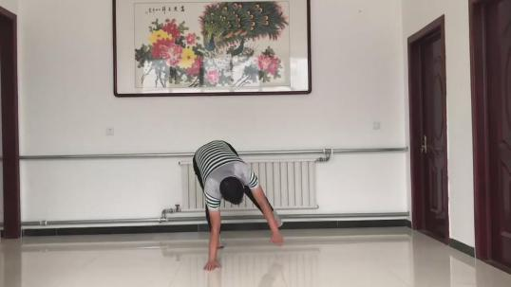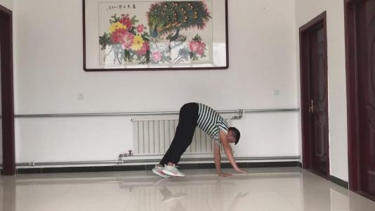

活动7：

练习一，创设情境-前方遇到障碍，倒退走练习。

练习二，选用器材利用3个标志物，形成“象行”绕障碍走的动作练习。

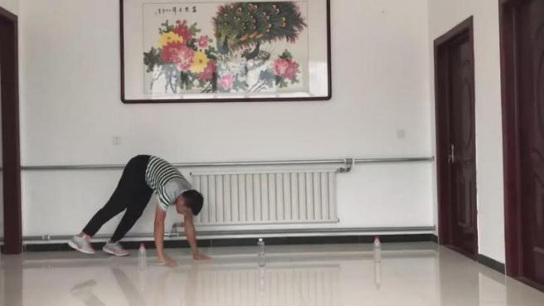

练习三，创设游戏大象过木桥，利用地面宽40厘米的两条标志线，在窄道上进行“象行”行进练习。

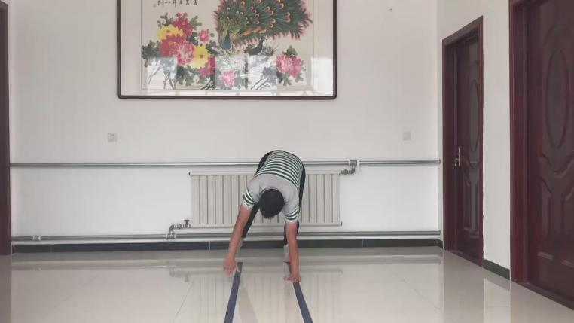

活动8：师生一起做抻拉放松。

**三、锻炼要求及注意事项：**

1.场地要求：在垫子上或平整洁净的场地进行练习。

2.服装要求：身穿长裤和运动鞋。

3.充分做好准备活动。

4.练习结束后要进行放松拉伸，防止肌肉过度疲劳。